智能预付费仪表在宿舍管理中的应用--安科瑞唐晓娟
宿舍公寓物业电能收费系统是指通过在宿舍、公寓、物业小区等建筑物内安装导轨式及预付费电能计量装置，采用远程传输等手段及时采集各监测点电能数据并对用电量进行统一监测和预付费管理，采用先买电后用电的模式，可以用来转移经营风险，并能提前收回电费，减少了后期运营维护人员；实现了网络化实时操作，实时计量监控，即时售退电、即时通断电的控制效果。很好解决了以往后付费电能管理系统用电管理中存在的电费收取困难、拖欠电费不交等的诸多问题，并可通过自助终端机或者互联网自助充值，实现了人工充值与自助充值相结合的灵活方式。通过电能收费管理系统能合理的引导控制用电，对超标使用的电费严格收取，企业或者用户可根据购电情况发现用电的合理性并进行管理。
应用场景
- 高校校区
- 出租公寓
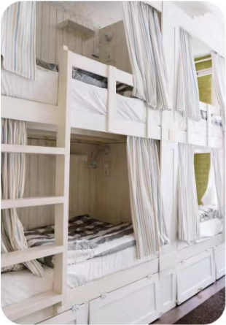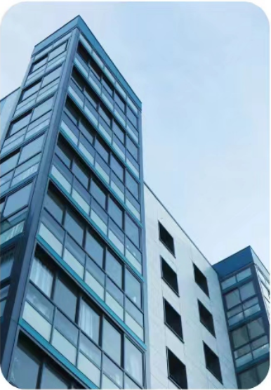

功能
- 全电参量测量，LCD显示，按键编程，脉冲输出。
- 按控制回路分为单回路控制、三回路控制、四回路控制、五回路控制。可根据现场实际需要或客户设计需求进行选型，一进多出的控制方式方便了对照明和插座或空调照明灯实现分路控制，实现人性化管理，满足了学生高质量的生活需求。
- 住户用电管理，电费预缴，欠费自动断电。
- 基础免费电量：可根据管理要求，对各宿舍，不同区域独立设置基础电量，提供给学生一定的免费电量。
- 每个回路均可设置恶意负载设别功能，实现设置不同的负载识别范围，准确识别恶性负载，确保安全用电功能。
- 定时通断：每个回路可以分别按预先设定的作息时间，自动分别实现停电、送电管理。
- 事件记录：具有清零、跳闸记录、冻结数据等事件记录功能。

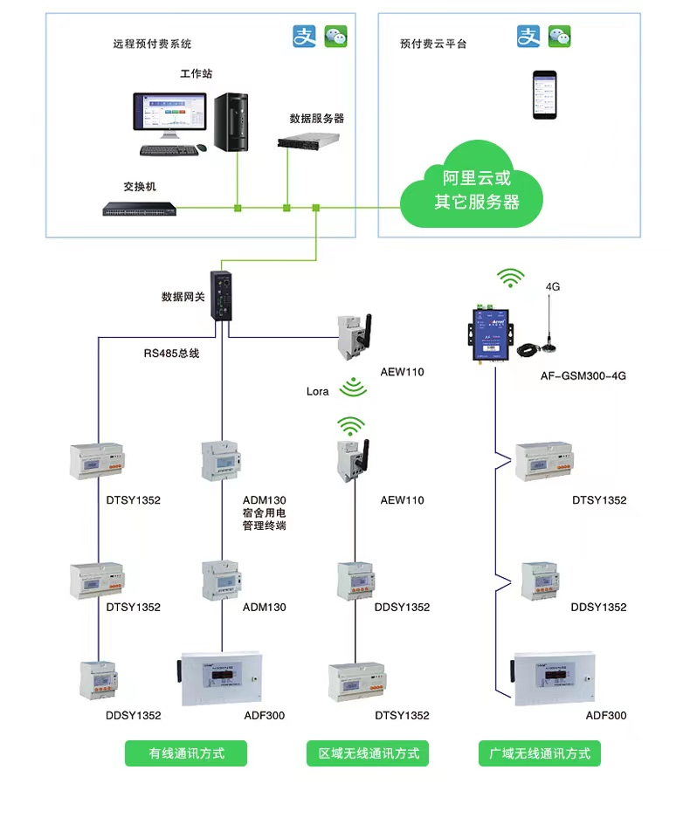
组网
产品选型
型号 | 认证 | 图片 | 证书
DDSY1352-3DM | CPA | 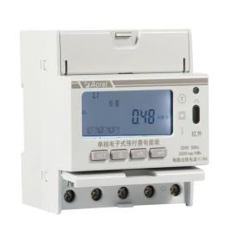 | 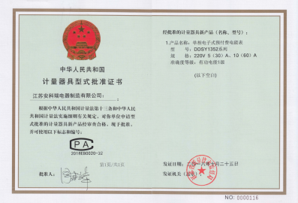
DDSY1352-4DM  DDSY1352-5DM | CPA | 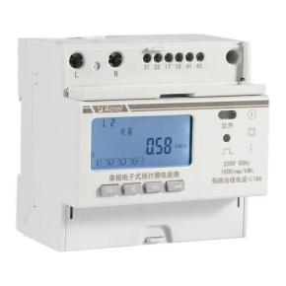
ADF400L | CE/CMA | 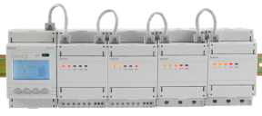 | 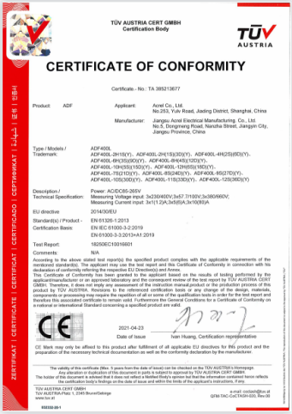

安科瑞唐晓娟13774431042

